

软件概要设计

组 别：第1组
组 名：医院预约挂号系统
组 员：李 卓20181620310111
张婉婷20181620310132
王静如20181620310123
马潇逸20181620310079
赵子恒 20181620310062
指导教师：
日 期：二零二一年十月
目录
1总体设计 1
1.1 需求规定 1
1.2 基本设计概念和处理流程 1
1.3 系统体系结构 2
1.3.1 系统组件结构 2
1.4 尚未问决的问题 3
2接口设计 4
2.1 用户接口 4
2.2内部接口 5
3运行设计 5
3.1运行模块组合 5
3.2运行控制 5
3.3运行时间 5
4系统数据结构设计 5
4.1系统逻辑结构设计 5
4.1.1系统概要设计类图 5
4.1.2系统数据库表关系图（ER图） 6
4.1.3系统数据库表的逻辑设计（O/R Mapping） 7
4.2物理结构设计 10
5系统出错处理设计 10
5.1 出错信息提醒设计 10
5.2 补救措施 10

1总体设计

1.1 需求规定
医院预约挂号可分为注册登录系统和预约挂号系统以及看诊诊断系统，相关功能包括：医生注册登录、患者注册登录、预约挂号、叫号看诊等医院预约挂号的相关功能。系统开发的整体任务是实现医院预约挂号的系统化、规范化、自动化和智能化，从而达到提高医院预约挂号效率的目的。
本阶段目的在于明确系统的数据结构和软件结构，此外总体设计还将给出内部软件和外部系统部件之间的接口定义，各个软件模块的功能说明，数据结构的细节以及具体的装配要求。

1.2 基本设计概念和处理流程
概要说明书的目的在于明确系统的数据结构和软件结构，设计外部软件和内部软件的接口，说明各个软件模块的功能说明，数据结构的细节等。
系统的总体处理流程如图1-1所示：
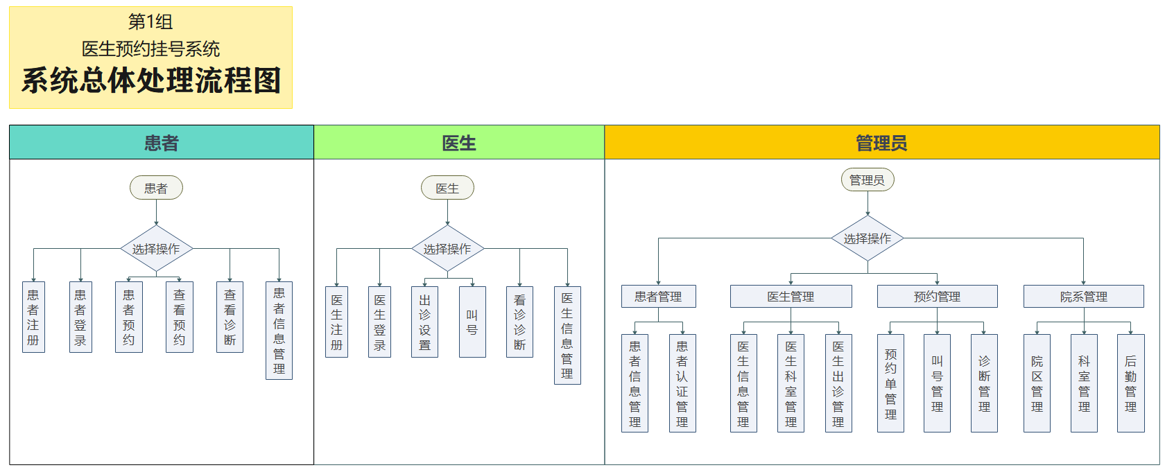
图1-1 系统总体处理流程图

1.3 系统体系结构

1.3.1 系统组件结构
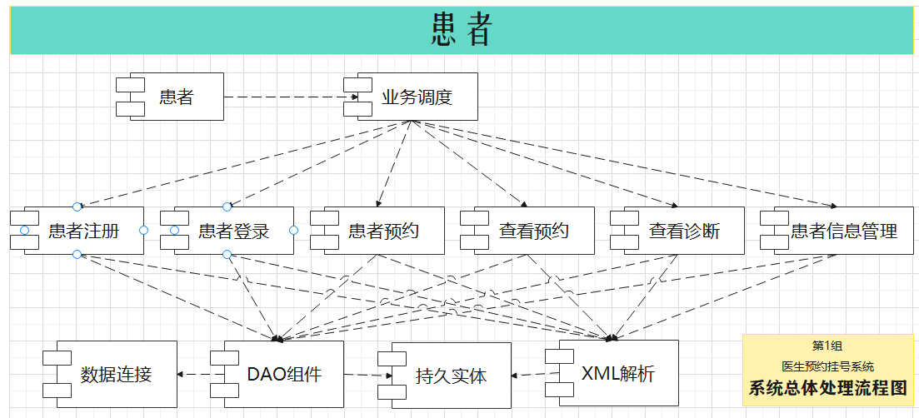
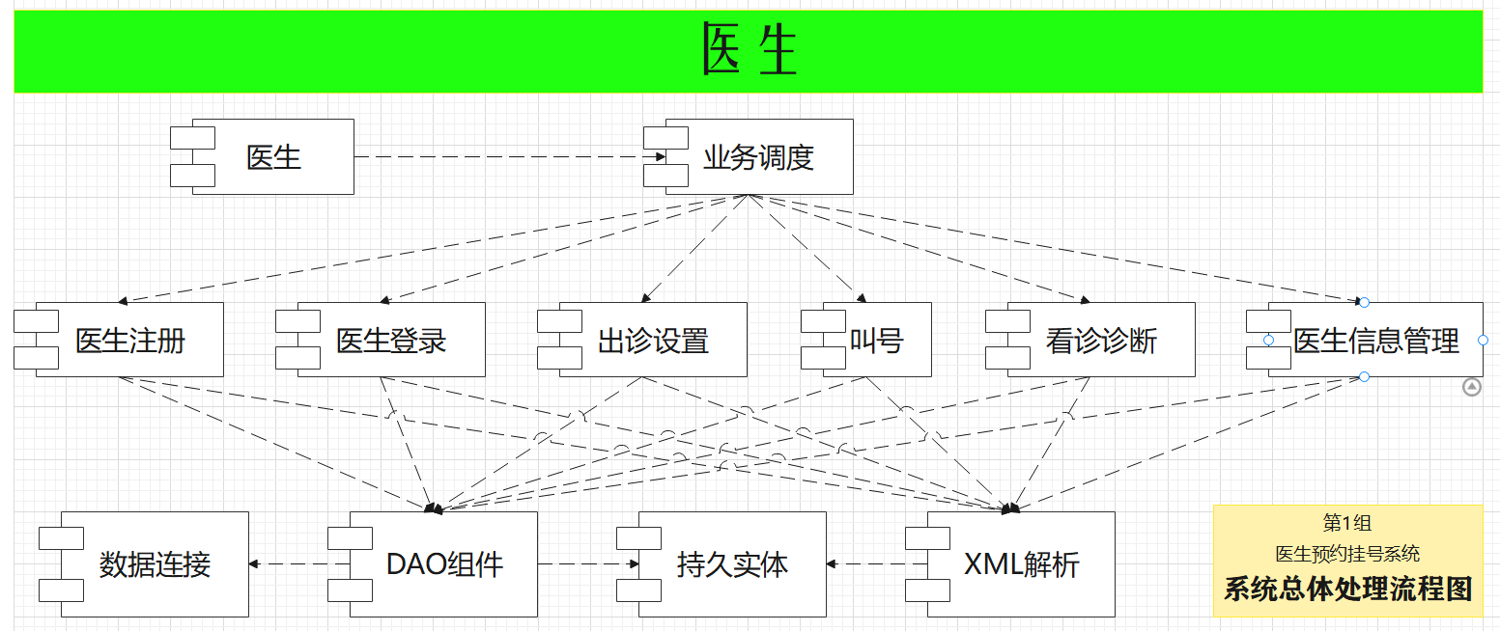
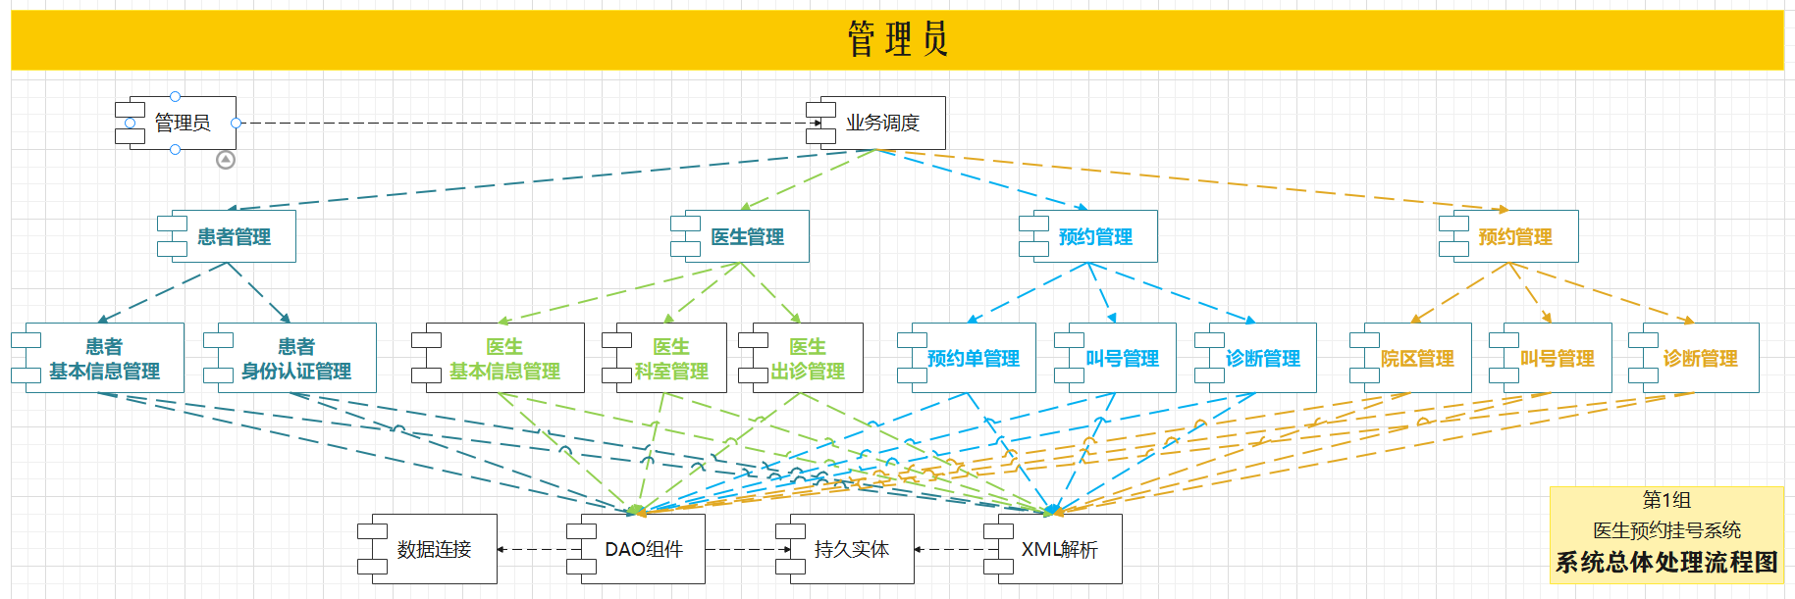

1.4 尚未问决的问题
- 身份证信息的验证
- 手机号码的验证
- 每时间段看诊量的设定
- 预约失败信息返回的失败类型提醒

2接口设计

2.1 用户接口
用户接口 | 软件回答信息
患者注册 | 进入患者注册界面
患者注册成功 | 进入系统主界面
管理员登录 | 进入医院管理主界面
管理员医院管理 | 进入医院管理
管理员医生信息管理 | 进入医生信息管理（管理员端）
管理员患者信息管理 | 进入患者信息管理（管理员端）
患者登录 | 进入患者登陆界面
患者登陆成功 | 进入患者功能选择界面
患者预约挂号 | 进入患者预约挂号界面
患者预约挂号下单 | 进入患者预约挂号订单结算界面
患者支付预约挂号订单 | 进入支付接口进而进入支付界面
患者支付成功 | 进入已支付预约挂号订单界面
患者支付失败 | 进入待支付预约挂号订单界面
患者进入个人中心 | 进入患者个人中心界面
患者进入个人基本信息管理 | 进入患者个人基本信息界面
患者进入预约挂号订单管理 | 进入患者预约挂号订单管理界面
患者查看就诊记录 | 1.进入订单选择界面  2.选择完订单后，进入就诊记录界面
医生登录 | 进入医生登陆界面
医生登陆成功 | 进入医生功能选择界面
医生设置出诊安排 | 进入医生出诊安排设置界面
医生叫号患者 | 进入看诊叫号界面
医生诊断患者 | 进入看诊界面
医生进入个人中心 | 进入医生个人中心界面
医生进入看诊管理 | 进入医生看诊管理界面
医生进入预约挂号订单管理 | 进入医生预约挂号订单管理界面
医生查看就诊记录 | 1.进入看诊记录选择界面  2.选择完就诊人后，进入就诊记录界面

2.2内部接口
由于系统的各种内部接口是通过借助数据库开发软件来实现的，是完全在数据库内部操作的，故在此略过此内容。

3运行设计

3.1运行模块组合
具体软件的运行模块组合为程序多窗口的运行环境，各个模块在软件运行过程中能较好的交换信息，处理数据。

3.2运行控制
软件运行时有较友好的界面，基本能够实现用户的数据处理要求。

3.3运行时间
系统的运行时间基本可以达到用户所提出的要求。

4系统数据结构设计

4.1系统逻辑结构设计

4.1.1系统概要设计类图
根据系统需求，把系统分为登录模块，学生管理模块和教师管理模块等。
系统的“粗粒度”的概要设计类图：

4.1.2系统数据库表关系图（ER图）
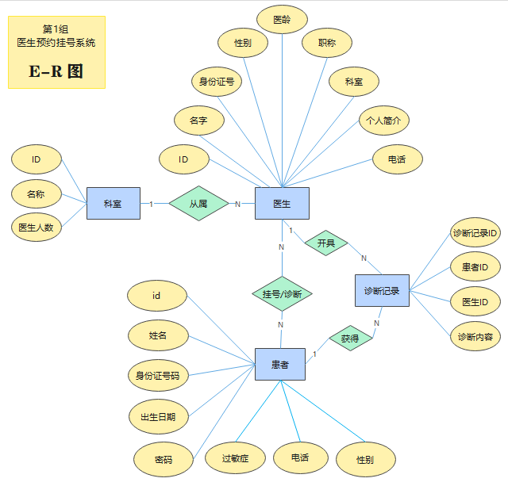

4.1.3系统数据库表的逻辑设计（O/R Mapping）
1患者信息表Patients
主键 | 列名 | 数据类型 | 可否为空 | 可否重复 | 是否自增 | 默认值 | 说明
PK | p_id | INT | NOT NULL | Unique Index | Auto Incremental |  | 患者登录账号
 | p_name | VARCHAR(20) | NOT NULL |  |  |  | 患者姓名
 | p_sex | VARCHAR(4) | NOT NULL |  |  |  | 患者性别
 | p_identity | VARCHAR(18) | NOT NULL | Unique Index |  |  | 患者身份证号
 | p_birth | DATE | NOT NULL |  |  |  | 患者出生日期
 | p_phone | VARCHAR(11) | NOT NULL | Unique Index |  |  | 患者手机号码
 | p_allergy | VARCHAR(45) |  |  |  | NULL | 患者过敏症
 | p_password | VARCHAR(25) | NOT NULL |  |  |  | 患者登录密码
2 医生信息表 Doctors
主键 | 列名 | 数据类型 | 可否为空 | 可否重复 | 是否自增 | 说明
PK | d_id | INT | NOT NULL | Unique Index | Auto Incremental | 医生登录账号
 | d_name | VARCHAR(15) | NOT NULL |  |  | 医生姓名
 | d_password | VARCHAR(15) | NOT NULL |  |  | 医生登录密码
 | d_sex | VARCHAR(4) | NOT NULL |  |  | 医生性别
 | d_phone | VARCHAR(18) | NOT NULL | Unique Index |  | 医生手机号码
 | d_birth | DATE | NOT NULL |  |  | 医生出生日期
 | d_identity | VARCHAR(18) | NOT NULL | Unique Index |  | 医生身份证号
 | d_time | VARCHAR(11) | NOT NULL |  |  | 医生从医时间
 | d_introductory | VARCHAR(400) |  |  |  | 医生简介
3患者信息表Patients
主键 | 列名 | 数据类型 | 可否为空 | 可否重复 | 是否自增 | 默认值 | 说明
PK | p_id | INT | NOT NULL | Unique Index | Auto Incremental |  | 患者登录账号
 | p_name | VARCHAR(20) | NOT NULL |  |  |  | 患者姓名
 | p_sex | VARCHAR(4) | NOT NULL |  |  |  | 患者性别
 | p_identity | VARCHAR(18) | NOT NULL | Unique Index |  |  | 患者身份证号
 | p_birth | DATE | NOT NULL |  |  |  | 患者出生日期
 | p_phone | VARCHAR(11) | NOT NULL | Unique Index |  |  | 患者手机号码
 | p_allergy | VARCHAR(45) |  |  |  | NULL | 患者过敏症
 | p_password | VARCHAR(25) | NOT NULL |  |  |  | 患者登录密码
4 医生信息表 Doctors
主键 | 列名 | 数据类型 | 可否为空 | 可否重复 | 是否自增 | 说明
PK | d_id | INT | NOT NULL | Unique Index | Auto Incremental | 医生登录账号
 | d_name | VARCHAR(15) | NOT NULL |  |  | 医生姓名
 | d_password | VARCHAR(15) | NOT NULL |  |  | 医生登录密码
 | d_sex | VARCHAR(4) | NOT NULL |  |  | 医生性别
 | d_phone | VARCHAR(18) | NOT NULL | Unique Index |  | 医生手机号码
 | d_birth | DATE | NOT NULL |  |  | 医生出生日期
 | d_identity | VARCHAR(18) | NOT NULL | Unique Index |  | 医生身份证号
 | d_time | VARCHAR(11) | NOT NULL |  |  | 医生从医时间
 | d_introductory | VARCHAR(400) |  |  |  | 医生简介
Exam-history 学生历史成绩信息表
1患者信息表Patients
主键 | 列名 | 数据类型 | 可否为空 | 可否重复 | 是否自增 | 默认值 | 说明
PK | p_id | INT | NOT NULL | Unique Index | Auto Incremental |  | 患者登录账号
 | p_name | VARCHAR(20) | NOT NULL |  |  |  | 患者姓名
 | p_sex | VARCHAR(4) | NOT NULL |  |  |  | 患者性别
 | p_identity | VARCHAR(18) | NOT NULL | Unique Index |  |  | 患者身份证号
 | p_birth | DATE | NOT NULL |  |  |  | 患者出生日期
 | p_phone | VARCHAR(11) | NOT NULL | Unique Index |  |  | 患者手机号码
 | p_allergy | VARCHAR(45) |  |  |  | NULL | 患者过敏症
 | p_password | VARCHAR(25) | NOT NULL |  |  |  | 患者登录密码
2 医生信息表 Doctors
主键 | 列名 | 数据类型 | 可否为空 | 可否重复 | 是否自增 | 说明
PK | d_id | INT | NOT NULL | Unique Index | Auto Incremental | 医生登录账号
 | d_name | VARCHAR(15) | NOT NULL |  |  | 医生姓名
 | d_password | VARCHAR(15) | NOT NULL |  |  | 医生登录密码
 | d_sex | VARCHAR(4) | NOT NULL |  |  | 医生性别
 | d_phone | VARCHAR(18) | NOT NULL | Unique Index |  | 医生手机号码
 | d_birth | DATE | NOT NULL |  |  | 医生出生日期
 | d_identity | VARCHAR(18) | NOT NULL | Unique Index |  | 医生身份证号
 | d_time | VARCHAR(11) | NOT NULL |  |  | 医生从医时间
 | d_introductory | VARCHAR(400) |  |  |  | 医生简介

4.2物理结构设计
系统的物理结构具体由数据库来设计与生成，故此处略。

5系统出错处理设计

5.1 出错信息提醒设计
输入错误的数据类型 | 系统提示数据类型错误信息 | 提示重新输入数据
必填项目未填写 | 系统提示相应数据未填写 | 提示输入必填项目
输入错误的数据长度 | 系统提示数据长度错误 | 提示更改数据长度
身份验证失败 | 系统提示身份验证失败 | 提示等待审核或重新填写
登录数据错误 | 系统提示错误登录信息 | 系统返回登录界面
预约下单错误 | 系统提示预约下单错误 | 系统返回预约界面
支付失败 | 系统提提示支付失败 | 系统返回订单页面

5.2 补救措施
由于数据在数据库中已经有备份，故在系统出错后可以依靠数据库的恢复功能，并且依靠日志文件使系统再启动，就算系统崩溃用户数据也不会丢失或遭到破坏。但有可能占用更多的数据存储空间，权衡措施由用户来决定。

